для родителей
Газета
Сегодня в номере: « Так ли важно рисование в жизни ребенка?»

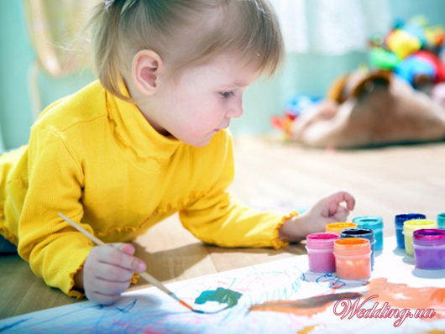

Мы до сих пор мало знаем и, скорее всего, недооцениваем возможности индивидуального контакта человека с искусством, его влияние на отдельную личность. А ведь когда-то искусство было тесно связано со всеми сторонами жизни человека.
Это слияние искусства со многими, в том числе с глубинными, сторонами жизнедеятельности человека ранних общественных формаций принято объяснять примитивным складом мышления людей древности.
Однако, скорее всего, были какие-то объективные биологические факторы, благодаря которым искусство сумело занять столь важное место в общественном и индивидуальном развитии человека.
Удивительное явление искусства - рисование в детстве. Каждый ребенок в определенный период жизни с упоением рисует грандиозные композиции. Правда, как свидетельствует жизнь, увлечение это проходит и навсегда. Верными рисованию остаются только художественно одаренные дети.
Но с 2-3 лет и до подросткового возраста дети в своих рисунках обязательно проходят стадии «каракулей», «головоногов». Рисунки детей разных народов, но одного возраста удивительно схожи между собой, что говорит о биологической природе детского рисовании.

Зачем и почему дети рисуют? В начале жизни особенно важно развитие зрения и движения. Рисование на первых порах помогает координировать работу этих систем. Ребенок переходит от хаотического восприятия пространства к усвоению таких понятий, как вертикаль, горизонталь; отсюда и линейность первых детских рисунков. Рисование участвует в конструировании зрительных образов, помогает овладеть формами, развивает чувственно-двигательную координацию.
Дети постигают свойства материалов, обучаются движениям, необходимым для создания тех или иных форм и линий. Все это приводит к постепенному осмыслению окружающего.

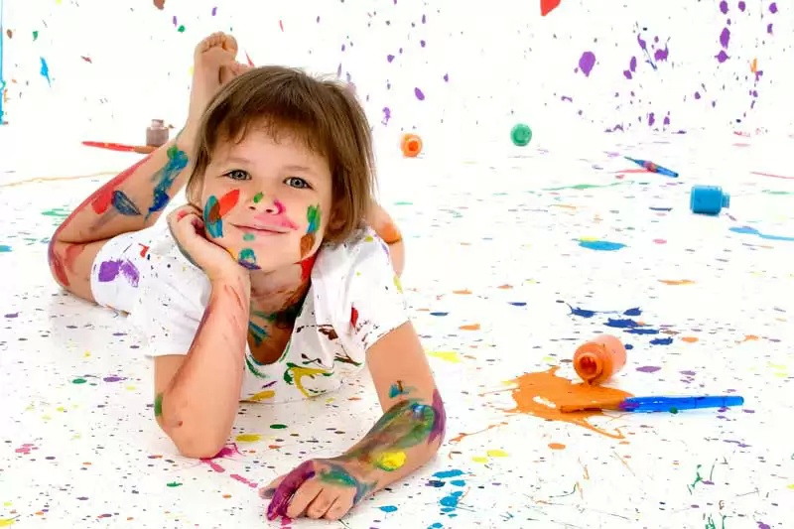

Рисование – большая и серьезная работа для ребенка. Даже каракули содержат для маленького художника вполне конкретную информацию и смысл. Взрослых удивляет то, что спустя продолжительное время ребенок всегда точно указывает, что и где именно изображено на листе, покрытом, казалось бы, случайным переплетением линий и закорючек. Что касается смешных неправильностей в рисунках, эти рисунки строго отражают этапы развития зрительно-пространственно-двигательного опыта ребенка, на который он опирается в процессе рисования. Так, примерно до 6 лет дети не признают пространственного изображения, рисуя только вид спереди или сверху, и совершенно не поддаются в этом отношении какому-либо обучению. Суть в том, что дети, как иногда кажется окружающим, вовсе не безразличны к своему творчеству.
И эта эстетическая значимость собственной изобразительной деятельности проявляется рано: детям нравятся свои рисунки больше, чем образец, с которого они рисовали.
Известный педагог И. Дистервег считал: «Тот, кто рисует, получает в течение одного часа больше, чем тот, кто девять часов только смотрит».
По мнению многих ученых, детское рисование участвует и в согласовании межполушарных взаимоотношений, поскольку в процессе рисования координируется конкретно-образное мышление, связанное в основном с работой правого полушария мозга.

Координируется и абстрактно-логическое мышление, за которое отвечает левое полушарие. Здесь особенно важна связь рисования с мышлением и речью. Осознание окружающего происходит у ребенка быстрее, чем накопление слов и ассоциаций. И рисование предоставляет ему эту возможность наиболее легко в образной форме выразить то, что он знает, несмотря на нехватку слов.
Большинство специалистов – и психологов, и педагогов – сходятся во мнении: детское рисование – один из видов аналитико-синтетического мышления: рисуя, ребенок как бы формирует объект или мысль заново, оформляя при помощи рисунка свое знание, изучая закономерности, касающиеся предметов и людей вообще, «вне времени и пространства».
Ведь дети, как правило, рисуют не конкретный образ, а обобщенное знание о нем, обозначая индивидуальные черты лишь символическими признаками (очки, борода), отражая и упорядочивая свои знания о мире, осознавая себя в нем.

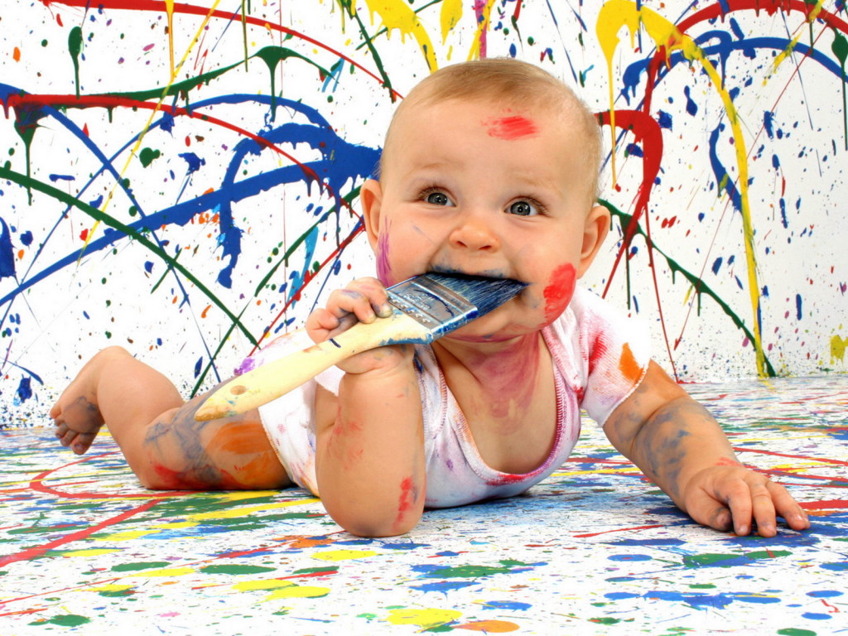

Вот почему, по мнению ученых, рисовать ребенку так же необходимо, как и разговаривать. Ведь неслучайно Л. С. Выготский называл рисование «графической речью».
Будучи на прямую связанным с важнейшими психическими функциями – зрением, двигательной координацией, речью и мышлением, рисование не просто способствует развитию каждой из этих функций, но и связывает их между собой. Помогает ребенку упорядочить бурно усваиваемые знания, оформить и зафиксировать модель все более усложняющегося представления о мире.

Помните!
Рисование – это важный информационный и коммуникативный
канал.
